25. August 2023
Bürogebäude: Einfluss der Beschäftigten auf den Stromverbrauch
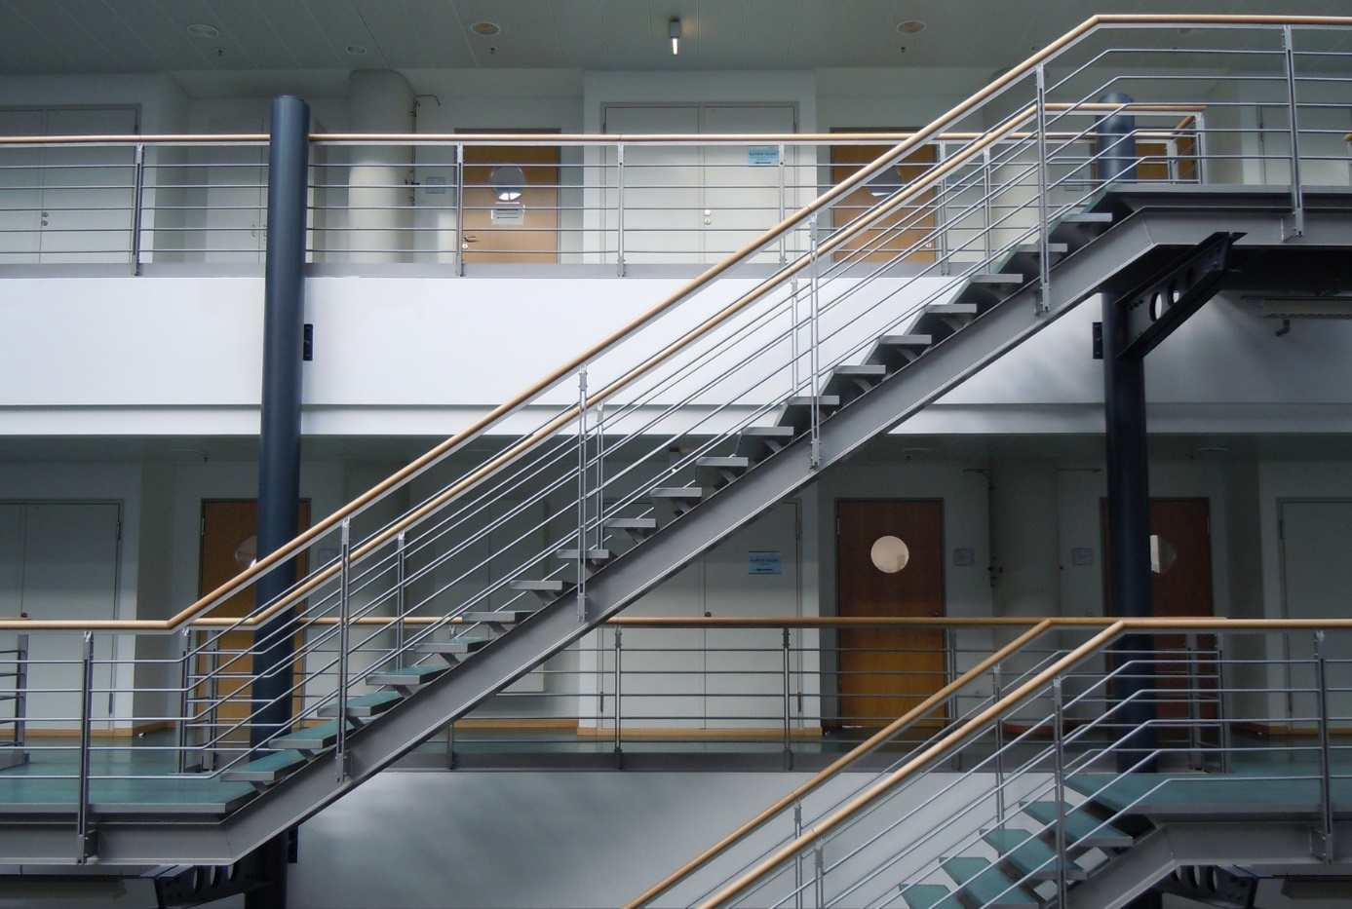
Es klingt paradox: Wenn man in einem Verwaltungsgebäude das Stromsparpotenzial des energiebewussten Verhaltens heben und hierfür auch ein quantitatives Einsparziel formulieren möchte, empfiehlt sich zunächst ein technischer Blick auf das Gebäude. Denn bereits eine grobe Lastganganalyse gibt wertvolle Hinweise auf die Verbrauchscharakteristik des Bürogebäudes – und darauf, wie groß der Einfluss der Beschäftigten auf den Stromverbrauch ist. Dieser Beitrag erläutert die Grundlagen der Lastganganalyse so, dass auch Nicht-Ingenieurinnen und Nicht-Ingenieure sie nachvollziehen und anwenden können.
1. Prinzip des Lastgangs
Stellen Sie sich die folgende Alltagssituation vor: Sie kommen nach Feierabend nach Hause, holen den Staubsauger (Leistung: 2.000 Watt) aus dem Schrank und saugen von 17 bis 19 Uhr ausgiebig die Wohnung; um Punkt 19 Uhr schalten Sie den Sauger wieder aus und stellen ihn zurück in den Schrank. Dieser vorabendliche Wohnungsputz lässt sich bereits als einfacher Lastgang darstellen, denn ein Lastgang ist nichts anderes als ein Graph („Kurve“) im Koordinatensystem von Uhrzeit (x-Achse) und Leistung (y-Achse). Etwas technischer formuliert: Ein Lastgang zeigt die Leistung als Funktion der Zeit.
Diesem Grundprinzip folgend, zeigt Abbildung 1 den Tageslastgang des Staubsaugers aus unserem einführenden Gedankenspiel: So lange der Sauger im Schrank steht (bis 17 Uhr), beträgt seine Leistungsaufnahme 0 Watt (W). In dem Augenblick, in dem Sie ihn einschalten, schnellt die Leistungsaufnahme hoch auf 2.000 W. Auf diesem Niveau bleibt sie, solange Sie die Wohnung saugen, das heißt bis der Staubsauger um Punkt 19 Uhr wieder ausgeschaltet wird: In diesem Moment fällt die Leistung wieder auf 0 Watt, und so lange der Sauger im Schrank steht und nicht in Betrieb ist, ändert sich daran nichts.
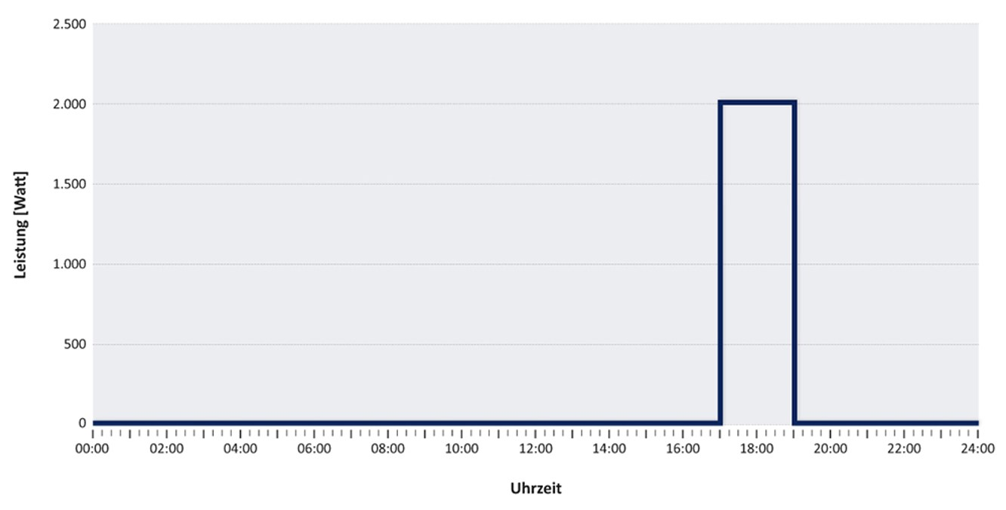
Abb. 1: Prinzip eines Lastgangs am Beispiel eines 2.000 Watt starken Staubsaugers (Infografik: NRW.Energy4Climate)
Tageslastgänge (häufig auch als „Tageskennlinien“ bezeichnet) sind sehr geläufig, doch kann als Zeitraum auf der x-Achse auch eine Woche, ein Monat oder ein ganzes Jahr gewählt werden – je nach dem, was der Grund und das Ziel der Betrachtung sind. Während etwa ein Tageslastgang präzise Detailanalysen erlaubt, gibt ein Jahreslastgang einen hilfreichen Überblick zum Beispiel über jahreszeitliche Besonderheiten.
2. Leistung und Verbrauch
Bevor wir uns dem Tageslastgang eines Bürogebäudes zuwenden, muss zunächst eine andere, sehr grundsätzliche und extrem wichtige Frage beantwortet werden – denn zahlreiche Ausführungen unter den Punkten 3 bis 10 bauen auf einer grundlegenden Frage auf: Was sind „Leistung“ und „Verbrauch“ aus energietechnischer Sicht, welcher Unterschied – und welcher Zusammenhang – besteht zwischen diesen beiden physikalischen Größen?
Ein Verbrauch ergibt sich dadurch, dass eine Leistung (bspw. in Watt, W oder Kilowatt, kW) über eine bestimmte Zeit (in Stunden, h) abgerufen wird. Deshalb muss eine Watt-Zahl mit den Stunden multipliziert werden, um den Verbrauch zu erhalten. Die Einheiten des Energieverbrauchs heißen darum zum Beispiel „Wattstunde“ (Wh) oder „Kilowattstunde“ (kWh). Auch hier hilft ein Blick auf Abbildung 1, die das Beispiel des Staubsaugers illustriert: Die Leistung des Saugers (2.000 W) wird von 17 bis 19 Uhr abgerufen, das entspricht zwei Stunden (2 h). Der resultierende Stromverbrauch (in Kilowattstunden, kWh) errechnet sich demnach folgendermaßen: 2.000 W * 2 h = 4.000 Wh = 4 kWh.
Der Verbrauch – Produkt von Leistung und Zeit
Im physikalischen Sinne entspricht der Verbrauch der verrichteten Arbeit. Die Leistung wiederum (Formelzeichen P für „power“) entspricht der in einer bestimmten Zeit (t für „time“) verrichteten Arbeit (W für „work“): P = W / t. Daher ist die Arbeit (also auch der Verbrauch) das rechnerische Produkt von Leistung und Zeit: W = P * t. Aus rein mathematischer Sicht lässt sich dies auch folgendermaßen beschreiben: Die Fläche unterhalb der Tageskennlinie entspricht dem Verbrauch.
Zusammenfassung: Die Leistung und der Verbrauch hängen miteinander zusammen, denn je höher die Leistung (auch „Leistungsaufnahme“ genannt) bspw. eines Elektrogerätes ist, desto höher ist auch der Verbrauch, den dieses Gerät in einem bestimmten Zeitraum verursacht. Ein Verbrauch entsteht jedoch erst, wenn eine Leistung eine bestimmte Zeit lang benötigt wird.
3. Viertelstundenmessung
Während Lastgänge etwa von Bürogebäuden den meisten Verwaltungsangestellten unbekannt sind, sind sie vielen Hausmeistern, Haustechnikerinnen, Energiemanagern und Ingenieurinnen sehr geläufig. Wichtig ist: Das Grundprinzip des Tageslastgangs eines Verwaltungsgebäudes ist identisch mit dem Prinzip des Lastgangs des Staubsaugers.
Gleichwohl gibt es Unterschiede im Detail. Erstens hat ein Bürogebäude eine höhere Leistungsaufnahme, dementsprechend ändern sich die Einheit und die Skalierung der y-Achse; sehr geläufig ist die Einheit „Kilowatt“ (kW), die Skalierung richtet sich nach dem konkreten Gebäude. Zweitens wird, um den Tageslastgang eines Gebäudes zu erstellen, dessen Leistungsaufnahme im Viertelstundentakt gemessen, also 96 Mal an einem Tag („Viertelstundenmessung“). Drittens schließlich gibt es in einem Bürogebäude zahlreiche und vielfältige Stromverbraucher; daher zeigt der Tageslastgang eines Bürogebäudes eine differenziertere Charakteristik als der sehr einfach aufgebaute Lastgang des Staubsaugers. In Abbildung 2 ist ein exemplarischer Tageslastgang eines Bürogebäudes mit rund 300 Beschäftigten dargestellt.
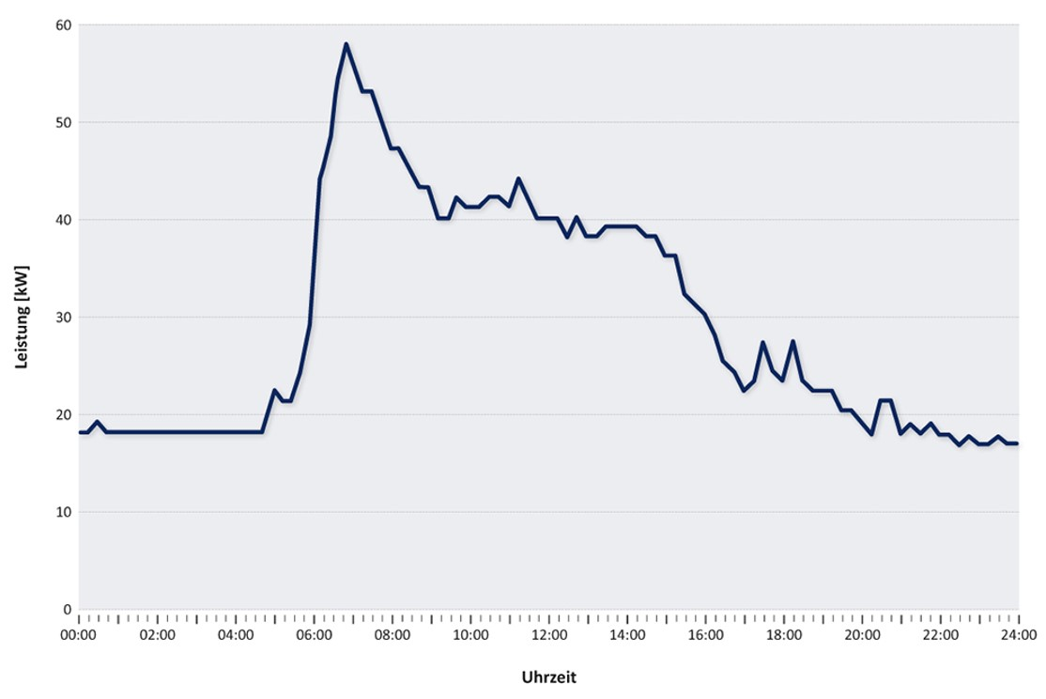
Abb. 2: Tageslastgang eines Bürogebäudes mit 300 Beschäftigten (Infografik: NRW.Energy4Climate)
Beschreibung des Lastgangs
In der Zeit von Mitternacht bis 4.45 Uhr verläuft die Linie der Leistungsaufnahme konstant bei etwa 18 kW; der Grund für die Leistungsaufnahme des Bürogebäudes in diesen Stunden können zum Beispiel Serverräume, Heizungspumpen oder auch Bürogeräte im Stand-by- oder Scheinaus-Betrieb sein.
Ab 4.45 Uhr steigt die Leistungsaufnahme des Gebäudes sprunghaft an, zunächst nur kurz (auf etwa 22 kW) und dann – nach einem kurzen „Innehalten“ – zwischen 5.15 und 6.45 Uhr deutlich und über einen längeren Zeitraum. Dies liegt daran, dass ab 5.15 Uhr die ersten Stromverbraucher in Betrieb genommen werden; um 6 Uhr beginnt die Gleitzeit, und zahlreiche Beschäftigte nehmen ihre Arbeit auf, wobei sie PCs, Monitore, Drucker, Kopierer, Beleuchtung, Kaffeemaschinen, Wasserkocher usw. einschalten – und hierdurch die Leistungsaufnahme ihres Bürogebäudes um ein Vielfaches erhöhen. Um 6.45 Uhr zeigt die Tageskennlinie deshalb den Tageshöchstwert der Leistungsaufnahme (58 kW), danach fällt die Leistung zunächst sprunghaft und im weiteren Verlauf des Arbeitstages allmählich weiter ab.
Von 15.15 bis 17 Uhr sinkt die Kurve der Leistungsaufnahme erneut stark ab (bis auf 23 kW): Die Beschäftigten schalten beim Verlassen ihrer Arbeitsplätze zum Feierabend zahlreiche Stromverbraucher aus. Um 17.30 und um 18.15 Uhr steigt die Tageskennlinie zweimal kurz bis auf 27 kW, bevor sie abermals fällt und um 21 Uhr wieder das Niveau der frühen Morgenstunden erreicht (17-18 kW).
Datenbeschaffung und Datenaufbereitung
Die Werte der Viertelstundenmessung, die für das Erstellen eines Tageslastgangs erforderlich sind, lassen sich je nach örtlichen Gegebenheiten auf unterschiedliche Arten beschaffen.
- Wenn das Gebäude eine Gebäudeleittechnik (GLT) hat, können die Messwerte komfortabel direkt mithilfe der GLT ausgelesen werden.
- Ist keine Gebäudeleittechnik vorhanden, empfiehlt es sich, Kontakt mit dem Stromversorger oder dem Betreiber des Gebäudes aufzunehmen: Größere Bürogebäude insbesondere von Sondervertragskunden haben erfahrungsgemäß häufig eine Datenfernübertragung (DFÜ). Die DFÜ ermöglicht es dem Versorger bzw. dem Betreiber, die Werte einer Viertelstundenmessung eines beliebigen Arbeitstages relativ schnell auszulesen und sie seinem Kunden auf elektronischem Wege bspw. als Excel-Datei zu übermitteln.
- Hat das Bürogebäude weder eine Gebäudeleittechnik noch eine Datenfernübertragung, muss am Hauptstromzähler ein Messgerät installiert werden, um eine Viertelstundenmessung durchzuführen. Auch in diesen Fällen helfen viele Stromversorger und auch Vermieter bzw. Betreiber im Sinne der Kundenbindung gerne weiter, etwa durch das Verleihen und Installieren des erforderlichen Messgeräts einschließlich der notwendigen Software.
Noch ein Tipp: Die Messwerte, auf deren Grundlage ein Tageslastgang erstellt wird (zum Beispiel mithilfe von Excel), müssen die Einheit „kW“ (Kilowatt) oder „MW“ (Megawatt) haben (vgl. Punkt 2 „Leistung und Verbrauch“). Es kommt jedoch mitunter vor, dass ein Versorger oder Betreiber nicht die 96 Leistungswerte der Viertelstundenmessung übermitteln, sondern 96 Verbrauchswerte – genauer: die Stromverbräuche der 96 Viertelstundenintervalle des betreffenden Tages (in Kilowattstunden, kWh). In diesem Fall müssen die Viertelstundenverbräuche durch das Multiplizieren mit dem Faktor 4 in die entsprechenden Leistungswerte umgerechnet werden.
4. Verhältnis von Lastspitze und Grundlast
Sind die Messwerte beschafft und der Tageslastgang erstellt, kann die Lastganganalyse beginnen. Hierbei lautet eine der aus energiefachlicher Sicht spannendsten Fragen: In welchem rechnerischen Verhältnis stehen die „Grundlast“ und die „Lastspitze“ zueinander?
Als Grundlast wird die Leistungsaufnahme des Gebäudes bezeichnet, die auch außerhalb des täglichen Bürobetriebs anfällt, also rund um die Uhr – auch nachts und an den Wochenenden sowie an Feiertagen. Bei dem beispielhaften Bürogebäude, dessen Tageslastgang wir bereits in Abbildung 2 kennengelernt haben, beträgt die Grundlast etwa 18 kW. Als Lastspitze bezeichnet man den Wert der höchsten Leistungsaufnahme im betrachteten Zeitraum; bei dem Tageslastgang in Abbildung 2 ist die Lastspitze um 6.45 Uhr zu verzeichnen, sie beläuft sich auf 58 kW. Demnach beträgt das Verhältnis von Lastspitze und Grundlast in diesem Fall 3,2 (vgl. Abbildung 3).
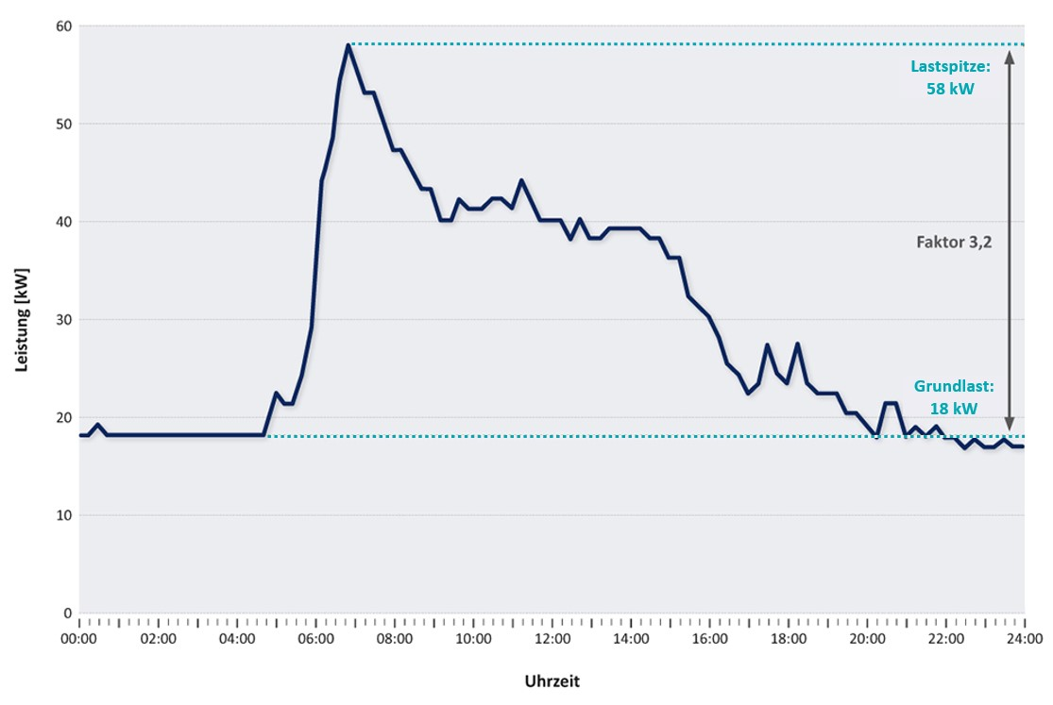
Abb. 3: Verhältnis von Lastspitze zu Grundlast (Infografik: NRW.Energy4Climate)
Grundsätzlich gilt: Je niedriger die Grundlast im Vergleich zur Lastspitze ist, desto größer ist der Faktor Lastspitze/Grundlast. Und unser bisheriges Zwischenfazit lautet: Je größer der Faktor Leistungsspitze/Grundlast ist, desto größer ist tendenziell der Anteil des Stromverbrauchs, der während des Arbeitstages durch die Beschäftigten verursacht wird.
5. Lastmanagement – erste Zwischenbemerkung
An dieser Stelle sei der Vollständigkeit halber darauf verwiesen, dass betriebliche Lastspitzen in vielen Fällen teuer bezahlt werden müssen: Bei einem Stromverbrauch von mehr als 100.000 kWh pro Jahr rechnen viele Stromversorger nicht nur nach den verbrauchten Kilowattstunden („Arbeitspreis“), sondern auch nach Lastspitzen („Leistungspreis“) ab. Deshalb empfiehlt sich vielerorts das betriebliche „Lastmanagement“: Lastmanagement ist die flexible Steuerung von Stromverbrauchern, es dient dem Abbau von Lastspitzen und der Linearisierung des Verbrauchs – und mithin auch der Reduzierung der Stromkosten.
6. „Dauerläufer“ – zweite Zwischenbemerkung
Doch nicht nur die Lastspitzen verdienen besondere Aufmerksamkeit: Es empfiehlt sich, auch die Grundlast kritisch unter die Lupe zu nehmen. Bei dem beispielhaften Verwaltungsgebäude mit 300 Beschäftigten, das der Abbildung 3 zugrunde liegt, beträgt die durchlaufende Grundlast 18 Kilowatt (18.000 Watt); über das gesamte Jahr betrachtet verursacht diese Grundlast einen Stromverbrauch von 18 kW * 8.760 h = 157.680 kWh.
Prinzipiell wird die Grundlast durch „Dauerläufer“ verursacht: durch Stromverbraucher, die rund um die Uhr am Stromnetz hängen und deshalb permanent eine gewisse Leistungsaufnahme verursachen. Zu den am weitesten verbreiteten „Dauerläufern“ gehören beispielsweise Serverräume (IT-Infrastruktur plus Kühlung), Lüftungsanlagen, Heizungspumpen, Außen- und Notbeleuchtung sowie Bürogeräte im Stand-by-Modus oder Scheinaus-Betrieb. Je höher die Grundlast ist, desto empfehlenswerter ist es, die konkreten Gründe für diese Grundlast zu eruieren: Zwar sind einige „Dauerläufer“ wie zum Beispiel Server unverzichtbar; dennoch kann eine solche Analyse dazu führen, ungewollte und überflüssige „Dauerläufer“ zu identifizieren und kritisch zu hinterfragen, um die Grundlast zu senken.
Beispielhaft seien hier Serverräume und Rechenzentren genannt, die häufig mit einem unnötig hohen Energieaufwand – und mit großen „Angstzuschlägen“ – auf 17-18 Grad Celsius heruntergekühlt werden, obwohl auch Raumtemperaturen von 24 Grad IT-sicherheitstechnisch unbedenklich sind. (Für das Kühlen von Rechenzentren gilt in Fachkreisen die Faustformel, dass der Stromverbrauch der Kühlung um 4 % sinkt, wenn die Raumtemperatur um ein Grad Celsius erhöht wird. Wird in einem Rechenzentrum die Raumluft zum Beispiel nicht auf 18, sondern nur auf 22 Grad Celsius heruntergekühlt, sinkt der Stromverbrauch der Kühlung also bereits um 16 %.)
Wie effektiv es sein kann, die Grundlast kritisch zu untersuchen, zeigt wiederum die folgende Faustregel: Reduziert man die unterjährig durchlaufende Grundlast um 1 Kilowatt, sinkt der Stromverbrauch um 8.760 Kilowattstunden (kWh) pro Jahr; bei einem angenommenen Strompreis von 0,25 €/kWh entspricht dies einer jährlichen Einsparung von fast 2.200 Euro. Und: Bezogen auf unser Beispielgebäude (Jahresstromverbrauch: 210.417 kWh) entspricht das Absenken der Grundlast um 1 kW, das heißt die Reduzierung des jährlichen Verbrauchs um 8.760 kWh, einer dauerhaften Verbrauchsminderung von knapp 4,2 %.
7. Vor Dienstbeginn und nach Dienstschluss – dritte Zwischenbemerkung
Bei der Analyse eines Tageslastgangs (vgl. Abbildung 3) sollte man auch einen genaueren Blick auf die Morgenstunden vor Dienstbeginn und die Abendstunden nach Dienstschluss werfen:
- Wann werden frühmorgens die ersten (großen) Stromverbraucher eingeschaltet? Lässt sich deren Inbetriebnahme eventuell näher an den Zeitpunkt des Dienstbeginns verschieben – ohne Komforteinbußen und ohne Störung der Betriebsabläufe?
- Welchen Verlauf nimmt der Tageslastgang nach Feierabend? Welche Gründe gibt es für ein eventuelles Ansteigen der Kennlinie? Können die in den Abendstunden (bspw. durch längere Sitzungen oder das Reinigungspersonal) verursachte Leistungsaufnahme und der damit einhergehende Stromverbrauch eventuell reduziert werden?
8. Grundlaststunden pro Arbeitstag
Die Frage des Lastgangverlaufs in den frühen Morgen- und späten Abendstunden führt zurück zum roten Faden dieses Beitrags. Unsere Kernfrage lautet: Welchen Einfluss haben die Beschäftigten in Bürogebäuden auf den Stromverbrauch? Vor dem Einschub der drei Zwischenbemerkungen endete Punkt 4 mit der Schlussfolgerung, dass der Anteil des Stromverbrauchs, der während des Arbeitstags durch die Beschäftigten verursacht wird, tendenziell umso höher ist, je niedriger die Grundlast im Verhältnis zur Lastspitze ist.
Nachdem also der Tageslastgang unter Punkt 4 aus vertikaler Perspektive betrachtet wurde, soll die Lastganganalyse nun abschließend durch einen horizontalen Blick entlang der x-Achse ergänzt werden. Denn bereits im Zuge einer groben Lastganganalyse ist auch die Frage interessant, an wie vielen Stunden im Verlauf eines Arbeitstages die Tageskennlinie auf dem Niveau der Grundlast verläuft. Abbildung 4 zeigt die Grundlaststunden für unser beispielhaftes Bürogebäude: Die Leistung in Höhe der Grundlast von etwa 18 kW wird von 0 Uhr bis 4.45 Uhr und von 21 bis 24 Uhr aufgenommen – über den gesamten Arbeitstag gesehen hat das Gebäude also knapp acht Grundlaststunden.
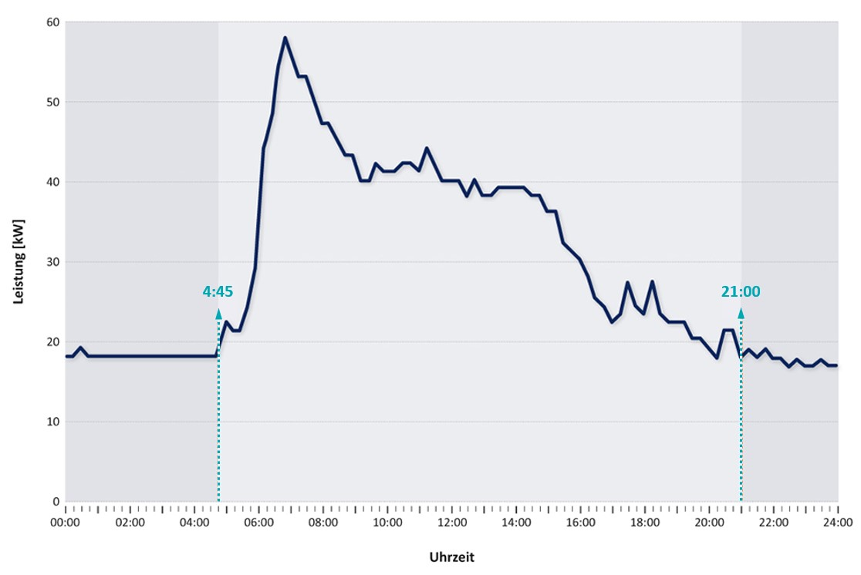
Abb. 4: Von 0 Uhr bis 4.45 Uhr und von 21 bis 24 Uhr – knapp 8 Stunden Grundlast pro Arbeitstag (Infografik: NRW.Energy4Climate)
9. Stromverbrauchsanteil des täglichen Betriebs
Die relative Höhe der Grundlast (vgl. Punkt 4) und die Anzahl der täglichen Grundlaststunden (vgl. Punkt 8) sind – neben dem konkreten Verlauf der Tageskennlinie während des Arbeitstages – die wichtigsten Einflussfaktoren der Kenngrößen, in die nun alle bisherigen Ausführungen münden: die jährlichen Stromverbrauchsanteile von durchlaufender Grundlast und täglichem Betrieb des Bürogebäudes. Um diese Verbrauchsanteile überschlägig zu ermitteln, benötigt man außer dem Tageslastgang auch den Jahresstromverbrauch des betreffenden Bürogebäudes.*
Das Berechnen der Anteile, die die Grundlast und der Betrieb am jährlichen Stromverbrauch des Verwaltungsgebäudes haben, ist vergleichsweise einfach und sei an dieser Stelle ebenfalls für den bereits bekannten Tageslastgang dargestellt:
- Berechnen des durch die Grundlast pro Jahr verursachten Stromverbrauchs:
18 kW * 8.760 h = 157.680 kWh
- Berechnen des Stromverbrauchsanteils der Grundlast (unter Zuhilfenahme des bereits bekannten Jahresstromverbrauchs):
157.680 kWh/210.417 kWh * 100 % = 74,9 %
- Berechnen des Stromverbrauchsanteils des Betriebs:
100 % – 74,9 % = 25,1 %
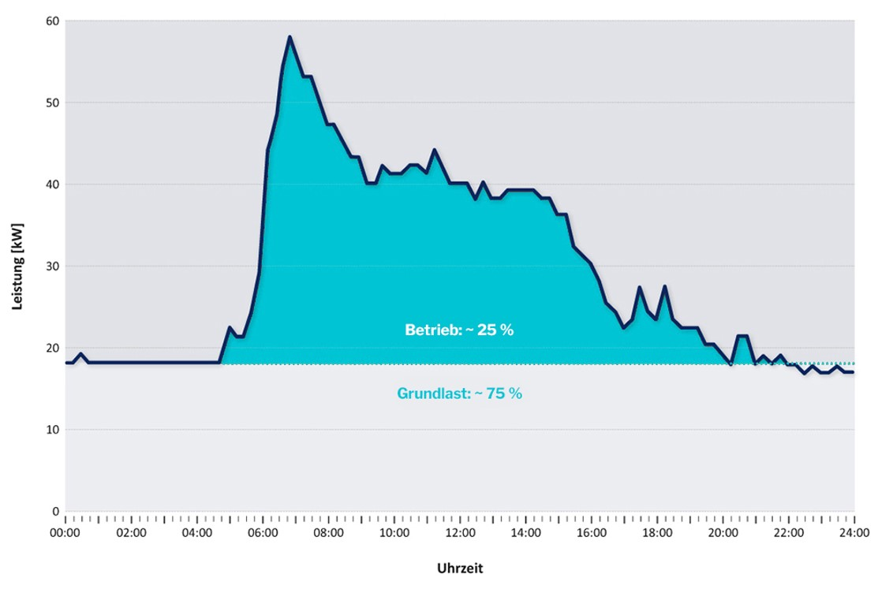
Abb. 5: Stromverbrauchsanteile von Grundlast und Betrieb (Infografik: NRW.Energy4Climate)
10. Einfluss des „Faktors Mensch“
Der Stromverbrauchsanteil des normalen täglichen Betriebs eines Bürogebäudes gibt Aufschluss über den Einfluss der Beschäftigten auf den Stromverbrauch des Gebäudes. In unserem beispielhaften Fall beeinflussen sie nur rund ein Viertel des gesamten Stromverbrauchs – und dieser Anteil umfasst sowohl die Nutzenergie, die für ihre Arbeit notwendig ist, als auch eventuell vorhandene, verhaltensbezogene Einsparpotenziale. Es leuchtet ein, dass in einem Verwaltungsgebäude die Stromsparpotenziale des energiebewussten Verhaltens umso größer sind, je geringer der Stromverbrauchsanteil der Grundlast und je höher der Verbrauchsanteil des täglichen Betriebs ist.
Dies wird besonders deutlich, wenn man den bisher betrachteten Tageslastgang mit der Tageskennlinie eines Bürogebäudes mit extrem niedriger Grundlast vergleicht (vgl. Abbildung 6). Hier liegt der Faktor, der das Verhältnis von Lastspitze (55 kW) und Grundlast (7 kW) angibt, bei 7,9 (statt bei 3,2). Darüber hinaus erreicht das Gebäude neun Grundlaststunden pro Tag: von 0 Uhr bis 6 Uhr und von 21 bis 24 Uhr. Unter dem Strich sind bei diesem Verwaltungsgebäude der Stromverbrauchsanteil der Grundlast sehr viel niedriger (44 % statt 75 %) und der Verbrauchsanteil des täglichen Betriebs deutlich höher (56 % statt 25 %) als bei dem bisher betrachteten Gebäude.
Es liegt auf der Hand, dass die (ebenfalls 300) Beschäftigten hier einen viel größeren Einfluss auf den Stromverbrauch des Bürogebäudes haben – mit der Folge, dass höchstwahrscheinlich auch die Stromsparpotenziale des „Faktors Mensch“ in diesem Gebäude signifikant größer sind.
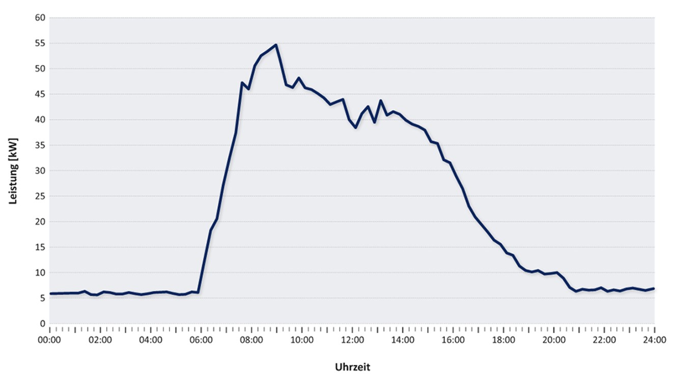
Abb. 6: Tageslastgang eines Bürogebäudes (300 Beschäftigte) mit sehr niedriger Grundlast (Infografik: NRW.Energy4Climate)
Zusammenfassung
Bereits die grobe Analyse eines Tageslastgangs liefert wertvolle Hinweise auf die spezifische Verbrauchscharakteristik eines Bürogebäudes: die Höhe von Grundlast und Lastspitze, spezifische Besonderheiten vor Dienstbeginn und nach Dienstschluss, die Anzahl der täglichen Grundlaststunden sowie die Verbrauchsanteile von Grundlast und Betrieb.
Die entscheidende Größe im Zusammenhang mit dem hier erörterten Thema ist der Stromverbrauchsanteil des täglichen Betriebs des Gebäudes: Dieser Verbrauchsanteil zeigt an, welchen Einfluss die Beschäftigten auf den Gesamtstromverbrauch des Verwaltungsgebäudes tatsächlich haben. Je höher der Verbrauchsanteil des Betriebs ist, desto größer ist das Energiesparpotenzial des „Faktors Mensch“. Dagegen lässt sich aus einem hohen Stromverbrauchsanteil der Grundlast die Empfehlung ableiten, zunächst die Ursachen für die hohe Grundlast zu suchen und die Leistungsaufnahmen bzw. Betriebsstunden der unnötigen „Dauerläufer“ zu reduzieren.

* Anmerkung
Etwas präziser wird die Berechnung, wenn man sie nicht auf der Grundlage eines Tageslastgangs, sondern auf Basis einer „Jahresdauerlinie“ des Gebäudes durchführt. Eine Jahresdauerlinie ist vom Prinzip her ein Jahreslastgang, der die Werte der ganzjährigen Viertelstundenmessung nicht chronologisch zeigt, sondern absteigend von links nach rechts; die Skalierung der x-Achse gibt das Jahr deshalb nicht in kalendarischer Form wieder (vom 1. Januar, 0 Uhr bis 31. Dezember, 24 Uhr), sondern in Form von 365 * 96 = 35.040 Viertelstunden bzw. 8.760 Stunden (vgl. Abbildung 7).
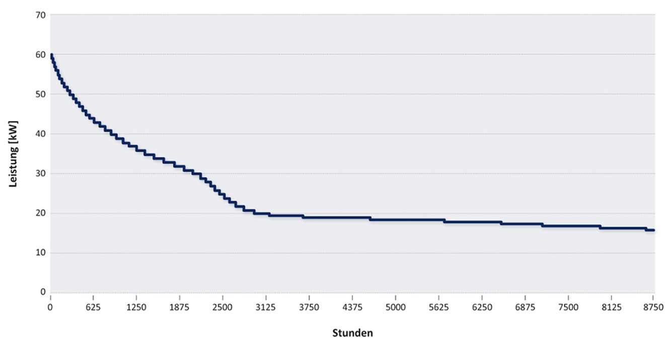
Abb. 7: Jahresdauerlinie des beispielhaften Bürogebäudes 1 (Infografik: NRW.Energy4Climate)
Das Erstellen einer Jahresdauerlinie setzt somit den Zugriff auf einen Jahreslastgang voraus, der jedoch erfahrungsgemäß vielfach weder vorhanden ist noch beschafft werden kann. Daher werden die Verbrauchsanteile von Grundlast und Betrieb in unserem Beispiel aus pragmatischen Gründen auf Basis des bereits bekannten Tageslastgangs berechnet. Zwar ist diese Berechnung nicht so genau wie die auf der Grundlage einer Jahresdauerlinie, doch vermittelt auch das überschlägige Vorgehen ein aufschlussreiches Bild.
„Do it yourself“
Vielleicht spielen Sie nach dem Lesen dieses Erklärstücks mit dem Gedanken, einen Tageslastgang eines Bürogebäudes in Ihrem Arbeitsumfeld zu analysieren. In diesem Fall möchte ich Sie gern zu einer Lastganganalyse ermutigen: Nicht selten kommt es dabei zu echten „Aha-Erlebnissen“, und vielfach führt eine solche Analyse mittelfristig sogar dazu, den durch überflüssige „Dauerläufer“ verursachten Stromverbrauch eines Bürogebäudes spürbar zu reduzieren. Doch unabhängig davon, was die Ergebnisse und Schlussfolgerungen Ihrer Lastganganalyse sein werden: Ich würde mich freuen, wenn Sie anschließend Kontakt mit uns aufnehmen, um uns Ihre wichtigsten Erkenntnisse mitzuteilen.

Dieser Beitrag ist ein Service des Kampagnenteams der „mission E“ in der Landesverwaltung NRW. Auf der Kampagnen-Website unter www.knlv-missionE.nrw finden Sie in der Mediathek alle hier verwendeten Infografiken sowie im Blog weitere aktuelle Meldungen zu Energie- und Klimaschutzthemen sowie zur Kampagne.

Autor: Tom Küster (NRW.Energy4Climate)
Bild: Tom Küster
Infografiken: NRW.Energy4Climate

